Раздел |  | Колебания и волны
ФИО педагога |  | Учитель физики и информатики, педагог-эксперт: Бондаренко Лилия Ричардовна.  КГУ «Общеобразовательная средняя школа села Жибек жолы отдела образования по Аршалынскому району управления образования Акмолинской области».
Дата |  | 11.03.2025
Класс 9 «В» |  | Количество присутствующих: | отсутствующих:
Тема урока |  | Шкала электромагнитных излучений
Цели обучения, которые достигаются на данном уроке |  | 9.4.4.3 описывать и приводить примеры применения диапазонов электромагнитных волн;
Цель урока |  | Все учащиеся смогут:  Описывать электромагнитное излучение  Большинство учащихся будут уметь:  Описывать и приводить примеры эл-магнитных излучений  Некоторые учащиеся смогут:  Применять знания о длине волны и частоте электромагнитных волн к решению задач.
Критерии успеха |  | Знают шкалу электромагнитных волн  Понимают как расположить электро-магнитные волны по возрастанию частоты  Применяют полученные знания при решении задач;  Анализируют широкое применение шкалы электро-магнитных. волн.
Ход урока

Этапы урока | Деятельность учителя |  |  | Деятельность обучающихся | Оценивание | Ресурсы
Орг момент: 5 мин  Начало урока:  3 мин | I. Организационный момент. Приветствует учеников, проверяет готовность к уроку, желает успеха.  II. Проверка домашней работы.  Провести в виде индивидуальной работы , используя листы соответствия на волновое движение  Ребятам раздается картинка- пазл, который она собрав узнают тему урока. |  |  | Настраиваются на положительный настрой урока.  Выполняют работу на соответствие  Формулируют тему и  цели обучения, критерии оценивания | 5 баллов  1 балл | Листы соответствия  Картинки-пазлы
Основная часть урока. (30мин)  Закрепление  материала:  (5 мин) | 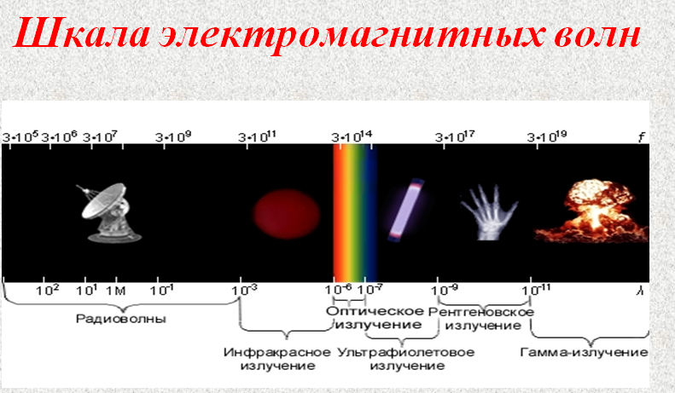  Класс делится на группы по 4 человека. Деление происходит по цветам, соответствующие их излучению.  Каждой группе кроме учебника дается дополнительная информация по каждому излучению. Группы на флипчарте готовят информацию и через 10 мин представляют её.  1 группа.  "Радиоволна - это форма электромагнитного излучения, которое имеет низкую частоту и может распространяться в пространстве, проникая через преграды. Используется для передачи информации, такой как радио и телевизионные сигналы, а также для связи и навигации.."  Радиоволны классифицируются по длине волны, которая определяет их частоту. Длинные, средние, короткие, ультракороткие - основные виды радиоволн. Принцип работы радиоволн заключается в передаче информации через электромагнитные волны в диапазоне частот от 3 кГц до 300 ГГц. Этот процесс включает в себя несколько этапов:  2 группа.  "Инфракрасное излучение - это электромагнитное излучение с длиной волны от 0,74 мкм до 1 мм, которое находится за пределами видимого спектра света..." Существует несколько видов инфракрасного излучения, каждый из которых имеет свои особенности и применение. Вот некоторые из них:  - Тепловое излучение: исходит от объектов с высокой температурой, таких как звезды, горячие камни или металл. Оно используется в тепловизионных камерах для обнаружения утечек тепла в зданиях или машинах.  - Микроволновое излучение: имеет длину волны от нескольких сантиметров до нескольких миллиметров, что делает его более коротким, чем инфракрасное излучение, но более длинным, чем видимый свет. Оно широко используется в радиосвязи, беспроводной связи и микроволновой печи.  - Лазерное излучение: это узкий луч света с очень высокой интенсивностью. Они используются в медицине для лечения различных заболеваний, а также в научных исследованиях и производстве.  3 группа.  Видимый свет — единственный тип электромагнитных волн, известный людям с незапамятных времен, хотя его природа была неизвестна до 1860-х годов. Люди были очарованы оптическими явлениями, такими как радуга, видимая на фотографии. На протяжении веков спорили о том, имеет ли свет конечную скорость или распространяется мгновенно.  Человеческий глаз воспринимает свет разной длины волны как впечатление различных цветов  фиолетовый от 380 нм до 436 нм;  синий от 436 нм до 495 нм;  зеленый от 495 нм до 566 нм;  желтый, от 566 нм до 589 нм;  оранжевый 589 нм — 627 нм;  красный от 627 нм до 780 нм.  Видимый свет лишь слегка поглощается как атмосферой Земли, так и водой. Эта особенность чрезвычайно важна для жизни на Земле. Ему мы обязаны не только способностью видеть окружающее нас пространство, но и самим происхождением жизни на Земле. Жизнь не могла бы существовать без фотосинтеза, для которого необходим свет.  4 группа.  Ультрафиолетовый свет находится в диапазоне 100-400 нм. Его невозможно увидеть или почувствовать, но заметны последствия его воздействия на глаза.  Солнце – естественный источник ультрафиолета. В разных географических местах интенсивность его воздействия отличается. В южных регионах организм человека получает больше излучения, чем в условиях северного климата.  Искусственных источников ультрафиолета намного больше. Например, человек ощущает УФ-излучение от разных ламп:  - Люминесцентных, которые применяют для лечения.  - Бактерицидных, дезинфицирующих воздух.  - Фотосинтетических, применяемых для выращивания растений.  -Светодиодных, используемых при косметических процедурах.  Свет от некоторых бытовых приборов приравнивают к ультрафиолетовому:  - Телевизоров.  - Цифровых камер.  - Компьютеров и ноутбуков.  - Смартфонов.  В небольших количествах УФ-лучи необходимы для здоровья глаз. Под воздействием ультрафиолета в них стимулируются обменные процессы и кровообращение, повышается иммунитет, улучшается работа ресничных мышц. В организме образуется витамин D, полезный для мышечной ткани.  Работа в парах:  Раздать карточки с задачей на определение излучения:  Например:  1.К какому виду относится излучение с частотой 3·10⁹Гц  2. К какому виду относится излучение с длиной волны 10⁻⁷м |  |  | Каждая группа читает свой параграф, выбирает и предоставляет ключевую информацию из изученного материала на флипчарте.  После этого выступают каждая группа со своей информацией.  Ребята решают задачу | Взоимооценивание  3 балла  1 балл | ИКТ  Учебник, маркеры, флипчарт.  карточки
Подведение итогов урока (2 мин) | Дом.задание. п.31 - повторить  Рефлексия  Дает инструкцию: 1. На столах у Вас находится стикер. Напишите, что сегодня на уроке Вам было интересно, что не понятно, свои пожелания. |  |  | Записывают д.з.  Ученики показывают умение обосновывать свое понимание | Самооценивание. | Стикеры

